Aktionsmaterialien zu den Wahlen 2013

WählBar  Massiv aus Holz  B 120 mm x H 119 mm x 43 mm |  |  | 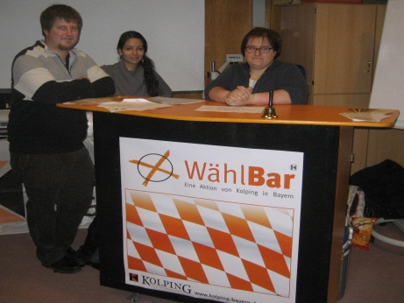
WählBar  Biertischhussen zum Überziehen Bierbank auf dem Biertisch befestigen und Hussen darüber, fertig ist die Bar zum selber zusammenbauen |  |  | 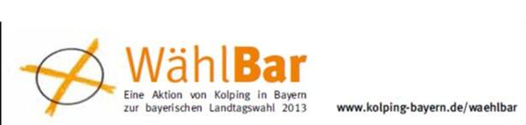
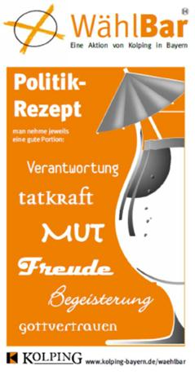 |  | 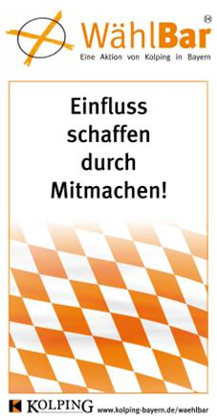 | Roll-Ups  2 Roll-Ups mit unterschiedlichem Motiv,  leicht transportabel und schnell aufzubauen  Größe 100 x 200
Broschüre  Positionen zur bayerischen Landtagswahl 2013 | Broschüre  Wahlcheck –  Familien im Focus  vom Bundes-verband |  | 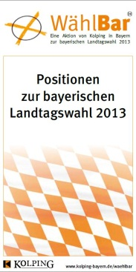 | 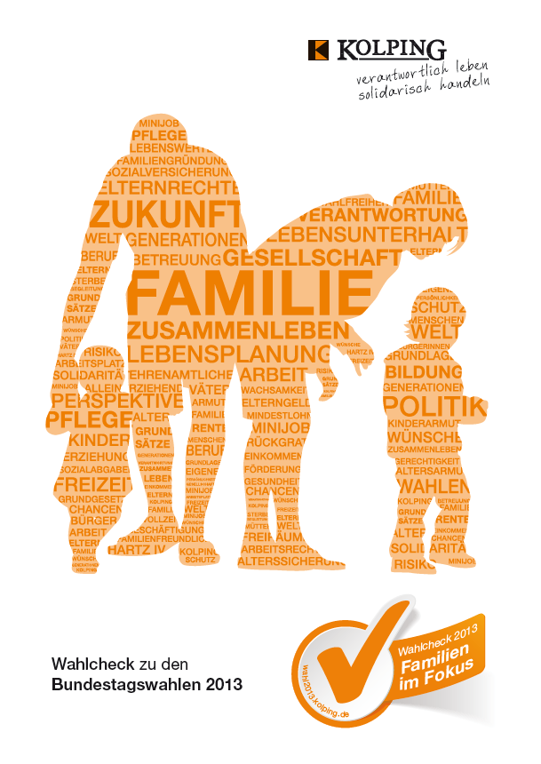
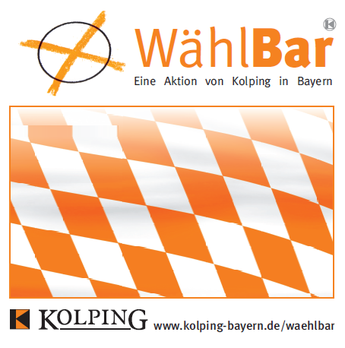 | Aktionsplakat zum Aufhängen  Druckvorlage zum Download unter  www.kolping-bayern.de/waehlbar |  | Methodenideen zur WählBar  Gibt es zum Download unter  www.kolping-bayern.de/waehlbar | Methoden-ideen für die WählBar
Aktuelle Informationen und Hinweise zu den Wahlen 2013 gibt es unter
www.kolpingwerk-augsburg.de/wahlen2013

Aktionsmaterialien zu den Wahlen 2013
Formular zur Ausleihe

Auswahl der Materialien mit Beschreibung siehe Rückseite

Anzahl Broschüren Positionen zur bayerischen Landtagswahl: Stück
Anzahl Broschüren Wahlcheck – Familien im Focus: Stück
Zutreffendes bitte ankreuzen:
Rollups (2 St)
WählBar – Massiv WählBar – Biertischhussen

Art der Veranstaltung:
Kolpingsfamilie/Bezirk:
Veranstaltungsort:

KONTAKT
Name:
Adresse:
Telefon:
E-Mail:
Die Materialien können im Diözesanbüro zu den üblichen Öffnungszeiten abgeholt und wieder zurückgebracht werden.
Abholung am um Uhr; Rücklieferung am um Uhr
Eine Beschädigung der Materialien bitte unverzüglich im Büro melden!

Ort, Datum Unterschrift

Das Formular bitte zurück an:
Kolpingwerk Diözesanverband Augsburg, Frauentorstr. 29, 86152 Augsburg
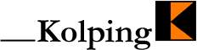
Per E-Mail an info@kolpingwerk-augsburg.de
oder per Fax an 0821-3443-172
Die Datei steht auch zum Download und direkten Ausfüllen bereit unter www.kolpingwerk-augsburg.de/wahlen2013

